**出国访学总结报告**

**出访目的**： 2019年3月至6月在德国明斯特大学化学学院进行访问学者研究（以洪堡学者身份出国回访）

**出访时间**： 2019.03.01-2019.06.31

**出访人所在单位**：化学学院

**出访人姓名**：聂万丽

在德国洪堡基金的资助下，聂万丽于2019年3月1日至6月31日赴德国明斯特大学（Muenster）化学系Gerhard Erker教授课题组进行了短期的访问学者研究，主要的研究工作为炔烃的立体选择性碳硼烷化加成反应。并在访学期间参加了德国洪堡基金组织的250周年庆典年会。

明斯特大学是德国最大规模的著名公立大学之一。明斯特大学于1780年建校。1902年从皇帝威廉二世 （德国）得到了它如今的名字：明斯特威斯特法伦威廉大学。明斯特大学设有以下科系新教神学系、天主教神学系、 法律学系、经济学系、 医学学系、哲学学系 、教育和社会科学系心理学和体育学系 、历史和哲学系、 文字学系，此外还设有自然科学和数学系、数学和计算机科学系 、物理学系、 化学和药学系 、生物学系、地球科学系和音乐系。

明斯特大学化学系在US News公布了2018年世界大学化学专业排名中排名世界第63位。[德国明斯特大学化学系的Frank Glorius](http://www.baidu.com/link?url=nwZ6PzkMPajdyqTiPYY4JZyPyB_owTobjiKTfsOYrrF4_net5LJtVqdB_UpFravBUFd6shGG1OiblhN0sMiwCe3VFY--MnyGukqtYbKf0b7" \t "_blank)教授[以及Gerhard Erker教授](http://www.baidu.com/link?url=ME8z2JH2q5mUVtK_vH52q-dKgWXquXwkSpYi3Rszh35ZKFjM6tIke4ym2Hs59gWoVJVvEk62iGKI98dqK9paifRdvglNRZnpvYD-oFG2cnq" \t "_blank)与国内外的许多高校都有着长期的合作与交流。尤其是在Gerhard Erker教授的牵头下，明斯特大学与国内的复旦大学和中科院上海有机化学研究所、香港的中文大学和科技大学已经进行了十届的每年一次的三方学术会议交流。今年6月本人有幸参加了在明斯特大学召开的第十届三方学术会议。Gerhard Erker教授不仅在茂金属催化剂的设计、合成与催化反应活性的研究领域取得了代表性的科研成果，近十年主要从事的“受阻路易斯酸碱对”反应研究，同样也是这一领域的领军人物。至今，Gerhard Erker教授获得了一系列的奖项和荣誉，包括德国化学会主席、欧洲科学院院士、德国科学院院士、日本化学会荣誉会员、欧洲研究委员会高级研究基金ERC等。此外，Gerhard Erker教授已发表的国际权威学术期刊论文、著作等700篇以上。至今培养了250多名学生，包括硕士、博士和博士后；目前，从Gerhard Erker教授课题组博士后研究回国的中国学者多达20余人，他们中的大部分学者都在国内重要的大学和科研院所从事科研和教学工作。这次回访的时候，课题组的6位博士后中有4位都是中国留学生。

Gerhard Erker教授不仅在“受阻路易斯酸碱对”研究领域取得了丰硕的成果，在这之前在茂金属催化剂的设计、合成与催化反应活性的研究领域同样也取得了代表性的科研成果。本人也有幸跟随Gerhard Erker教授进行了茂金属催化剂的博士后研究以及随后的两次的有关“受阻路易斯酸碱对”访问学者研究学习。Gerhard Erker教授严谨和细致的治学态度以及睿智的科研理念已成为我至今从事科研的标尺和灯塔。

总之，本次出国访学，不仅圆满的完成了既定的科研任务，同时也有幸参加了德国洪堡基金组织的250周年庆典年会。年会不仅组织了来自世界各地的学者们进行了相互交流，还探讨了最为的关心世界性话题：环境和气候保护问题。在本次250周年庆典年会上，德国总统和总理的出席和致辞更体现出了从国家从面上对学术研究和国际合作交流的的重视和支持。

报告人员：聂万丽

报告日期： 2019.09.05

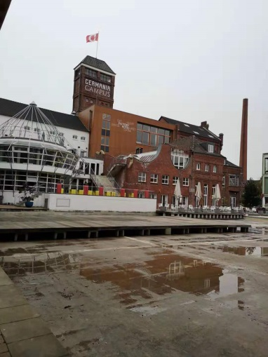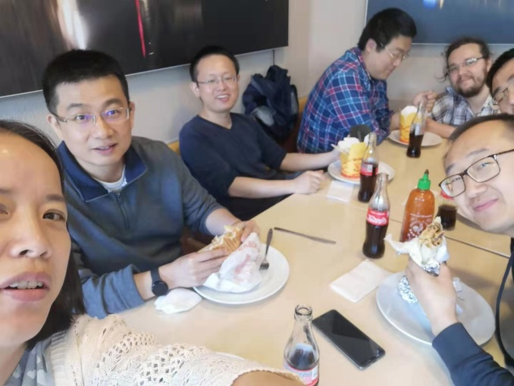

德国明斯特大学的生活（左）与这课题组的博士后们聚餐（右）

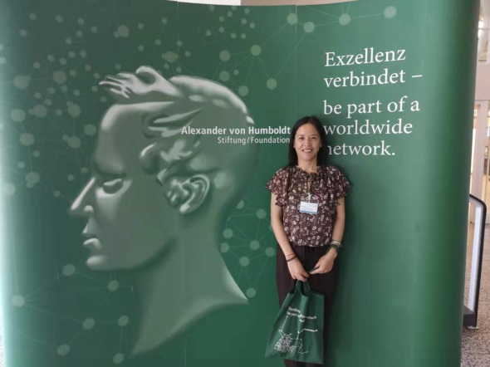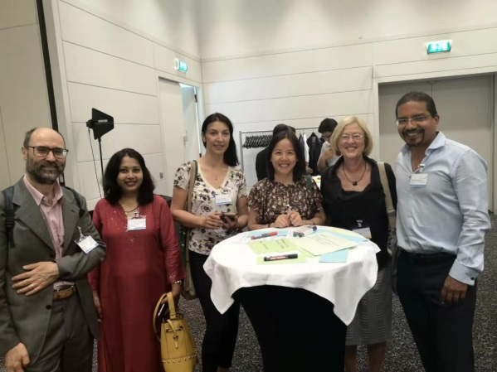

出席德国洪堡基金年会（左）并与部分代表交流合影（右）

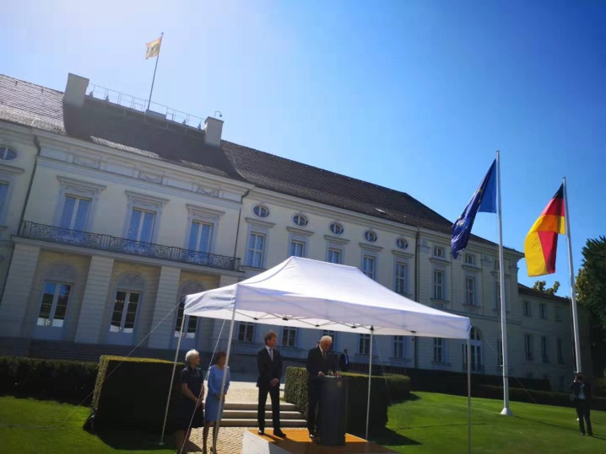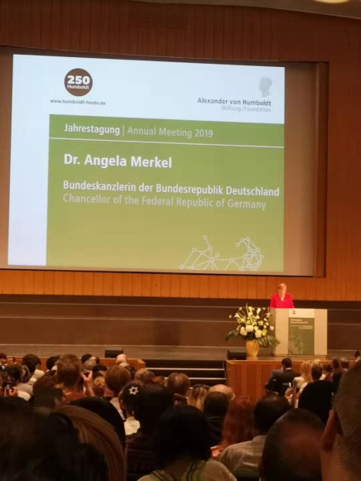

德国总理、总统以及洪堡基金主席致辞

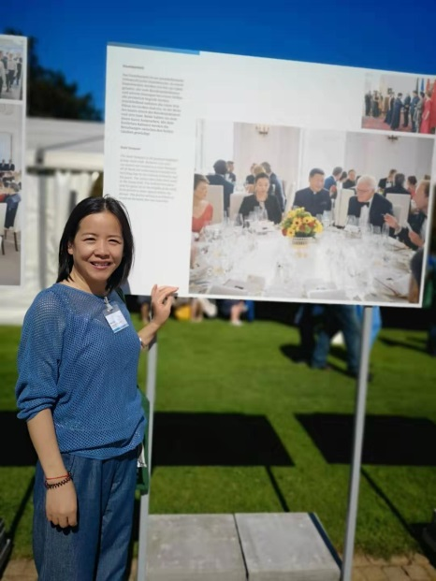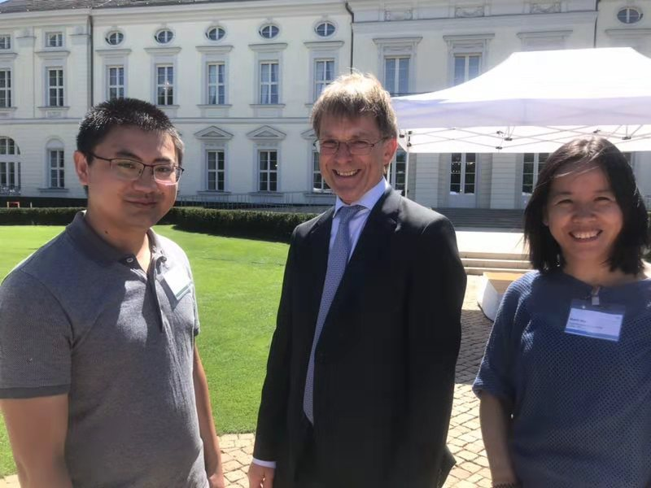

德国总统府前与习主席的照片（左）及洪堡基金主席（右中）合影